实验名称 | HTTP 实验
实验目的 | 1. 熟悉分组捕获器 Wireshark 基本使用  2. 理解 HTTP 报文内容  3. 理解代理和缓存
代码和图像截图 | 1. Wireshark 使用  选择无线局域网网卡设备：  利用 HTTP 调试软件 postman 发送请求，排除浏览器和插件影响：  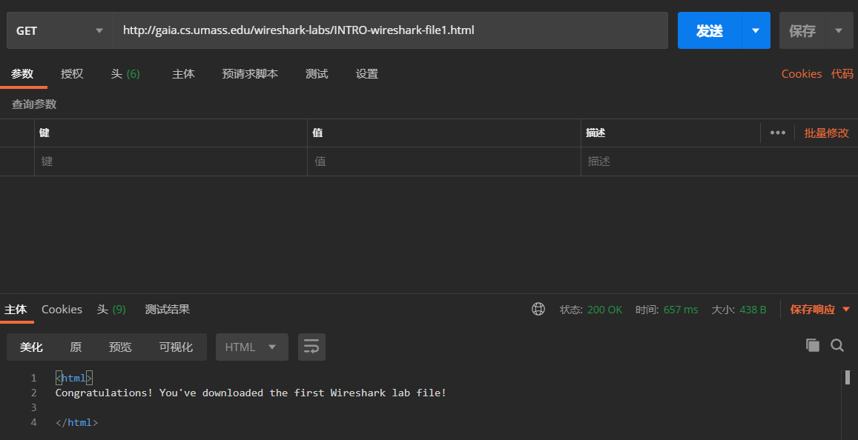  查看捕获的分组：

实验结果  分析 |  | 响应时间：744ms  客户端和服务器（gaia.cs.umass.edu） IP：  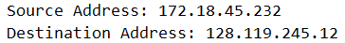  2. 基于 GET 请求的响应交互  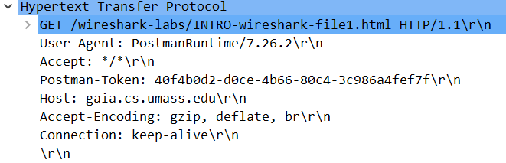  请求分组中的 HTTP 报文内容（由 postman 发送，端口56306）：  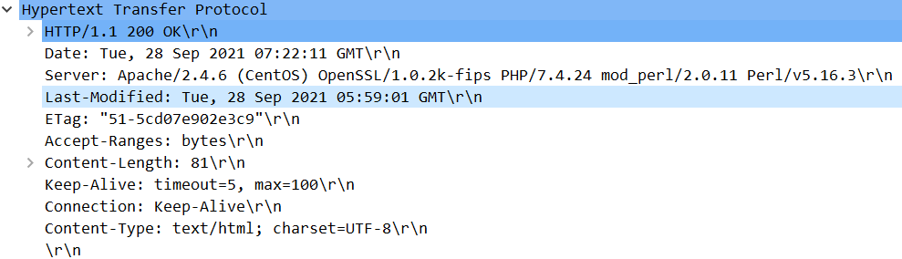  响应分组中的 HTTP 报文内容：  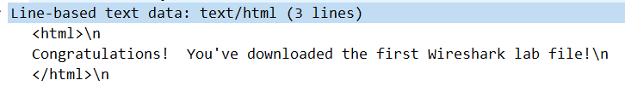  实体体：  HTTP 协议版本：HTTP 1.1  请求网页语言：无Accept-Language头  状态码：200，状态：OK，语义：请求成功，资源已被提取并在消息正文中传输。  最后修改时间：2021年9月28日，星期二，全球时间05:59:01  字节长度：81 bytes，请求体长度 438 bits  TCP 状态：5秒超时，最大同时连接数100，保持连接  服务器信息：Apache Web 服务器  实体标签：51-5cd07e902e3c9  3. 第二次发送  Postman 默认无状态且不经过本地缓存代理发送请求，两次请求均无 Last-Modified头。均显示返回实体体内容。  如果走本地缓存或反向代理服务器缓存，请求报文将会包括 Last-Modified 头，用于指示代理服务器是否使用缓存响应。  缓存响应将返回 304 状态码，状态 Not Modified，语义：如果客户端发送了一个带条件的 GET 请求且该请求已被允许，而文档的内容（自上次访问以来或者根据请求的条件）并没有改变，则服务器应当返回这个状态码。304 响应禁止包含消息体，因此始终以消息头后的第一个空行结尾。  一般的 Web 浏览器本地有一个缓存服务器，作为正向代理服务器使用。  4. 正向代理服务器  开启正向代理服务器处理客户端请求并转发请求，分组捕获结果：  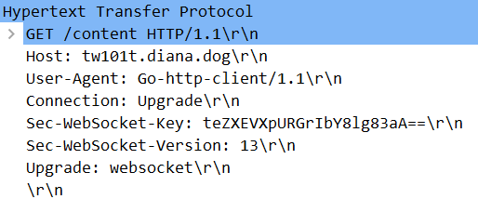  请求：  响应：  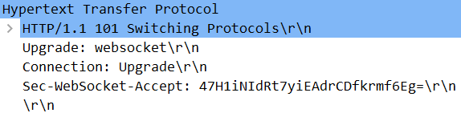  客户端本地代理软件代理 HTTP 协议转发，将请求转发至域名为 tw101t.diana.dog 的主机。本地转发服务软件使用 Golang 编写，通过 WebSocket 协议建立 TCP 连接，而不使用 TCP 和 SSL。  响应状态码： 101 ，状态：切换协议，语义：该代码是响应客户端的 Upgrade (en-US) 标头发送的，并且指示服务器也正在切换的协议。  5. 检索 HTML 文件  使用 Postman 发送请求并接收响应：  HTTP GET 计数：1  TCP 计数：4  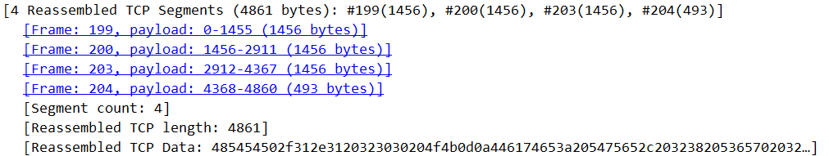  HTTP GET 响应状态码：200，状态：OK，状态行不表明 TCP 数量  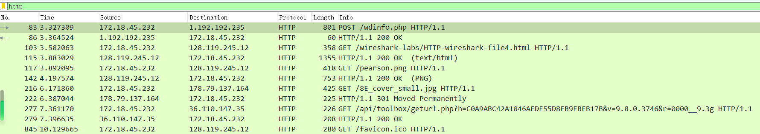  6. 检索含引用对象的 HTML  使用 IE 请求带超媒体资源引用的网页，分组捕获结果：  包含三个该网页的 GET 请求，一个浏览器插件 GET 请求，一个浏览器插件 POST 请求。  图片的 GET 请求均为持续连接，包含 Connection: keep-alive首部  7. HTTP 认证与安全  使用 Postman 发送不带认证头的 GET 请求以及捕获的分组：  请求状态码 401，状态：未授权  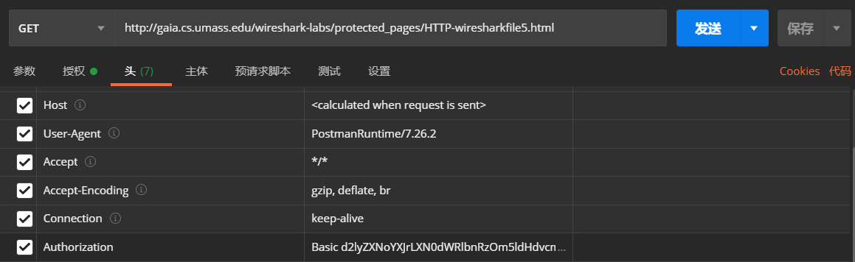  使用 Postman 发送带认证头 Authorization的 GET 请求：  捕获的分组：  状态码：404 状态：Not Found，授权成功，但未找到资源
心得体会 | Wireshark 是一种分组嗅探器，用于分组嗅探捕获场景，多用于网络应用调试。  HTTP 调试软件 Postman 可以用来发送 HTTP 请求，多用于 HTTP 接口调试。  HTTP 报文的内容将决定服务器和客户端通讯处理报文内容的方式。  现代 Web 浏览器一般内置一个缓存代理服务器。该服务器属于正向代理服务器。  虚拟专用网络服务（VPN）提供商提供正向代理服务，通过在客户端安装代理应用，可以通过代理商进行报文转发。具体使用的协议由使用的代理应用选择，如现代浏览器用于建立持久连接的WebSocket 协议，该协议将套接字建立在浏览器中。
教师评阅 | 教师签字： 日期 ：

